IDEA DE APLICACIÓN - ELECTIVA 1 - DAJHANA MEDINA

Photo travel es una app enfocada en subir fotos únicamente de paisajes, agregando una breve descripción del lugar. Comparte cierta similitud con Instagram, a diferencia de algunos detalles; los cuales se especificarán más adelante. Las fotos compartidas en esta app se guardarán en una base de datos, la misma en donde se almacenará cada cuenta registrada.

Funciones:

-Subir/compartir fotos de paisajes para su visualización.

-Se podrá realizar comentarios en las publicaciones.

-Cada publicación tendrá una breve descripción donde detalle el lugar en que fue tomada.

-Las fotos compartidas se podrán guardar/descargar.

-Se permitirán las capturas de pantalla.

Restricciones:

-Dicha app no contará con mensajería privada.

-Los comentarios en cada foto/publicación no serán guardados en la base de datos.

-El nombre de las cuentas serán permanentes, sin posibilidad de cambios.

-no se permitirá descargar fotos de la pagina

Ui desing

La interfaz de photo travel esta inspirada en la de Instagram y apps similares

Cuando el usuario ingrese a la app, se verá la interfaz de "inicio de sesión" en la que deberá seguir dos sencillos pasos, los cuales serían, el colocar su correo y contraseña. Y en el caso que aún no tenga una cuenta registrada podrá realizar dicho registro desde la opción que le da la interfaz.

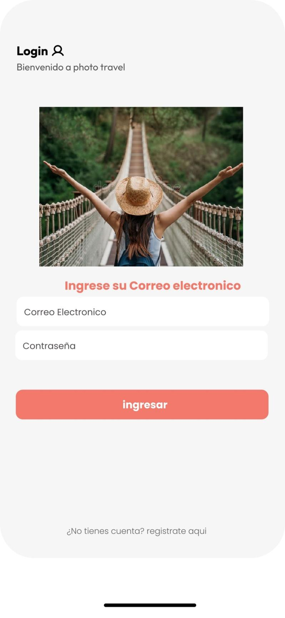

Aunque se muestre el mismo diseño de login, la diferencia sería que al rellenar con la información requerida y dar clic en "registrarse", el correo y contraseña serán enviados a login y así podrá iniciar su sesión.

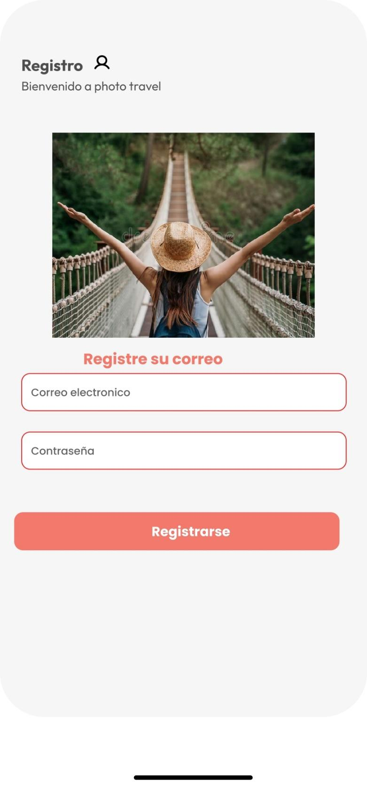

En la interfaz se nota una similitud a instagram como se menciona anteriormente, la representación de los "me gusta" o "likes" serán en forma de un corazón, la cual sera la interacción característica del apoyo a cada imagen.

